Diocesi di Assisi – Nocera Umbra – Gualdo Tadino
Laboratorio della Parola

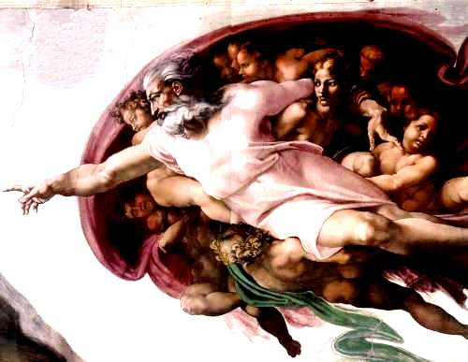

IMPARIAMO A LEGGERE
L’ANTICO TESTAMENTO

SCHEMI DI LEZIONE SULL’ANTICO TESTAMENTO
di
Don Oscar Battaglia

2. La preistoria biblica
2.
LA PREISTORIA BIBLICA

La prima verità che la Bibbia ci presenta è quella di Dio creatore del mondo, ma lo fa con il linguaggio della poesia e del simbolismo, non con il linguaggio della cronaca. Chi leggesse le prime pagine della Bibbia con l'idea che esse sono pagine di storia da prendere alla lettera, urterebbe contro le conquiste della scienza.
Siamo davanti ad un linguaggio figurato, da interpretare.
Questo non significa che siamo davanti ad una favola che non ha nulla di vero.
Vuol dire che siamo davanti ad una verità storica e teologica sotto forma di racconto poetico e figurato. Ci viene detto che il mondo non si è fatto da solo, che tutto è stato creato da Dio, ma non ci viene detto come e in quanto tempo il mondo fu creato. Questo lo deve scoprire la scienza con i mezzi a sua disposizione.
In una parola ci viene rivelato il fatto storico della creazione divina, ma non il modo di realizzazione. Sarà la scienza dell’evoluzione a dircelo.

I primi capitoli del libro della Genesi contengono due racconti della creazione, ambedue figurati.
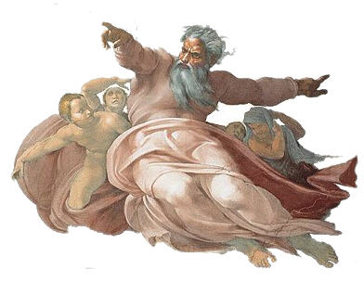
Il primo descrive la creazione del mondo in sette giorni (Gen 1,1-2,4); è il più recente e risale al periodo dell'esilio babilonese (circa il 500 a.C.). Il secondo racconto descrive il paradiso terrestre, la creazione dell'uomo e della donna e il peccato originale (Gn 2,4-3,24); è più antico: risale al 900 a.C., durante il regno di Salomone. Il motivo di questa collocazione rovesciata è di ordine didattico: prima è descritta la creazione del mondo in tutte le sue parti ben ordinate, poi la creazione speciale dell'uomo e della sua disobbedienza che ha inquinato il mondo.
Michelangelo: Dio creatore in azione

1. Il primo racconto della creazione (Gn 1,1-2,4).

«In principio Dio creò il cielo e la terra. La terra era informe e deserta e le tenebre ricoprivano l’abisso e lo spirito di Dio aleggiava sulle acque. Dio disse: «Sia la luce!». E la luce fu. Dio vide che la luce era cosa buona e Dio separò la luce dalle tenebre. Dio chiamò la luce giorno, mentre chiamò le tenebre notte. E fu sera e fu mattina: giorno primo.
Dio disse: «Sia un firmamento in mezzo alle acque per separare le acque dalle acque». Dio fece il firmamento e separò le acque che sono sotto il firmamento dalle acque che sono sopra il firmamento. E così avvenne. Dio chiamò il firmamento cielo. E fu sera e fu mattina: secondo giorno.
Dio disse: «Le acque che sono sotto il cielo si raccolgano in un unico luogo e appaia l’asciutto». E così avvenne. Dio chiamò l’asciutto terra, mentre chiamò la massa delle acque mare. Dio vide che era cosa buona. Dio disse: «La terra produca germogli, erbe che producono seme e alberi da frutto, che fanno sulla terra frutto con il seme, ciascuno secondo la propria specie». E così avvenne. E la terra produsse germogli, erbe che producono seme, ciascuna secondo la propria specie, e alberi che fanno ciascuno frutto con il seme, secondo la propria specie. Dio vide che era cosa buona. E fu sera e fu mattina: terzo giorno.
Dio disse: «Ci siano fonti di luce nel firmamento del cielo, per separare il giorno dalla notte; siano segni per le feste, per i giorni e per gli anni e siano fonti di luce nel firmamento del cielo per illuminare la terra». E così avvenne. E Dio fece le due fonti di luce grandi: la fonte di luce maggiore per governare il giorno e la fonte di luce minore per governare la notte, e le stelle. Dio le pose nel firmamento del cielo per illuminare la terra e per governare il giorno e la notte e per sepa-rare la luce dalle tenebre. Dio vide che era cosa buona. E fu sera e fu mattina: quarto giorno.
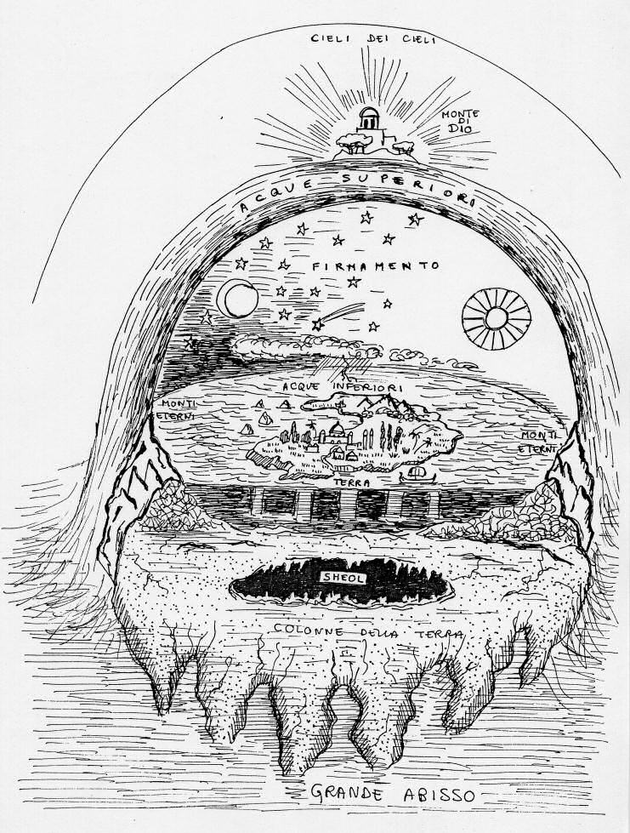
L’antica visione del cosmo
L’antica visione del mondo
Dio disse: «Le acque brulichino di esseri viventi e uc-celli volino sopra la
terra, davanti al fir-mamento del cielo». Dio creò i grandi mostri marini e tutti gli esseri viventi che guizzano e brulicano nelle acque, secondo la loro specie, e tutti gli uccelli alati, secondo la loro specie. Dio vide che era cosa buona. Dio li benedisse: «Siate Fecondi,e moltiplica-tevi e riempite le acque dei mari; gli uccelli si moltiplichi-no sulla terra». E fu sera e fu mattina: quinto giorno.
Dio disse: «La terra produca esseri viventi secondo la loro specie: bestia-me, rettili e animali selvatici, secondo la loro specie». E così avvenne. Dio fece gli animali selvatici.
L’antica visione del mondo
secondo la loro specie, il bestiame, secondo la propria specie, e tutti i rettili del suolo, secondo la loro specie. Dio vide che era cosa buona.
Dio disse: «Facciamo l’uomo a nostra immagine, secondo la nostra somiglianza: domini sui pesci del mare e sugli uccelli del cielo, sul bestiame, su tutti gli animali selvatici e su tutti i rettili che strisciano sulla terra».
E Dio creò l’uomo a sua immagine; a immagine di Dio lo creò: maschio e femmina li creò. Dio li benedisse e Dio disse loro: «Siate fecondi e moltiplicatevi, riempite la terra e soggiogatela, dominate sui pesci del mare e sugli uccelli del cielo e su ogni essere vivente che striscia sulla terra».
Dio disse: «Ecco, io vi do ogni erba che produce seme e che è su tutta la terra, e ogni albero fruttifero che produce seme: saranno il vostro cibo. A tutti gli animali selvatici, a tutti gli uccelli del cielo e a tutti gli esseri che strisciano sulla terra e nei quali è alito di vita, io do in cibo ogni erba verde». E così avvenne. Dio vide quanto aveva fatto, ed ecco, era cosa molto buona. E fu sera e fu mattina: sesto giorno.
Così furono portati a compimento il cielo e la terra e tutte le loro schiere. Dio, nel settimo giorno, portò a compimento il lavoro che aveva fatto e cessò nel settimo giorno da ogni suo lavoro che aveva fatto. Dio benedisse il settimo giorno e lo consacrò, perché in esso aveva cessato da ogni lavoro che egli aveva fatto creando.
Queste sono le origini del cielo e della terra, quando vennero creati» (Gn 1,1-24).

È un racconto poetico-didattico a forma di filastrocca, che passa in rassegna tutte le opere della creazione per dire che tutte sono state volute e create da Dio. È nato in ambiente pagano idolatrico (a Babilonia) come una professione di fede nell'unico vero Dio creatore di tutte le cose. Una fede cantata, da imparare a memoria. Proprio per facilitare la memoria si è usato il canto a filastrocca e la distribuzione delle opere di Dio nell'arco della settimana lavorativa ebraica. Così il credente ricordava meglio ciò che Dio aveva fatto per lui ed era invitato a consacrargli ogni giorno della settimana. Naturalmente l’elenco poetico della creazione è fatto secondo la concezione che gli antichi avevano della forma del mondo, riportata sopra, non secondo l'idea scientifica che ne abbiamo noi oggi. Dio non anticipa le verità scientifiche, rivela solo le verità religiose.

Il racconto poetico inizia con una proclamazione di fede che poi sarà sviluppata: "In principio Dio creò il cielo e la terra" (v 1), cioè tutto il mondo che vediamo (cielo e terra). Come un buon operaio, Dio raccoglie tutto il materiale che gli serve anche se ancora in modo "informe", ma lo Spirito creatore di Dio è già su questo caos iniziale da mettere in ordine. Dio sapeva quel che doveva fare e aveva tutte le capacità per farlo. Aveva in mente un preciso disegno sul mondo e stava per attuarlo.

La descrizione poetica ritmica

La poesia popolare per essere memorizzata più facilmente ha bisogno di frasi ritmiche e ripetitive. Di questo tipo è il canto descrittivo della creazione. Ecco come si susseguono le formule usate:

1. Dio disse: sia... = Comando
2. E fu...o così avvenne. = Esecuzione
3. E Dio vide che era cosa buona (bella) = Compiacimento
4. E Dio separò... = Distinzione
5. E Dio chiamò... = Denominazione
6. E fu sera e fu mattina: giorno (I.II.III...) = Conclusione

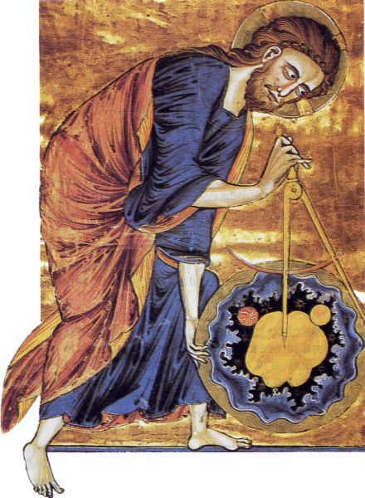
Lo schema si ripete per otto volte, quante sono le opere compiute da Dio, con leggere variazioni e spostamenti. La formula: "E fu sera e mattina" ricorre sei volte, quanti sono i giorni lavorativi della settimana, perché l'opera di Dio è immaginata come quella di un operaio che lavora dal mattino alla sera per sei giorni la settimana, come faceva ogni buon ebreo che aveva imparato da lui.
La formula: "E Dio vide che era cosa buona" vuole dire che tutto fu creato buono da Dio, perché tutto corrispondeva al suo progetto di bontà sul mondo, prima che l'uomo lo rovinasse con il suo peccato. I traduttori greci preferirono il termine «kalòs» (bello) invece di «agatòs» (buono), perché vollero sottolineare la perfezione e la bellezza delle opere di Dio. Dopo la creazione dell'uomo e della donna, la formula è rafforzata: "E Dio vide quanto aveva fatto, ed ecco era cosa molto buona (bella)" (Gn 1,31). Con la creazione dell'uomo la creazione era completa e raggiungeva la sua massima perfezione. L'uomo è la creatura più grande e più importante del creato, quella che dona senso a tutto ciò che Dio ha fatto; egli è il culmine e il fine di tutta la creazione.
L'architetto divino
L’operaio divino all’opera

La descrizione poetica inizia con l'elenco delle opere di Dio nel mondo. Sono 8 distribuite in due parti: 4 riguardano le strutture portanti; 4 riguardano l'arredamento del mondo.

Le 4 opere che riguardano le strutture sono e occupano i primi tre giorni:
1. La luce, indispensabile per lavorare e vivere = 1° giorno
2. Il firmamento, concepito come una calotta trasparente distesa sopra la terra per ripararla dalle acque superiori = 2° giorno
3. La separazione della terra dalle acque a formare la terra asciutta e il mare = 3° giorno
4. La creazione della vegetazione sulla terra = 3° giorno

Le 4 opere che riguardano l'arredamento degli ambienti ora descritti occupano gli altri giorni:
1. Il sole, la luna e le stelle, luci del firmamento = 4° giorno
2. Uccelli e pesci nel cielo e nel mare = 5° giorno
3. Il bestiame della terra che ne forma la fauna = 6° giorno
4. L'UOMO a immagine e somiglianza di Dio = 6° giorno

Una volta creato l'uomo, come suo collaboratore, e avergli affidato il dominio del mondo, Dio si riposa il 7° giorno, rendendolo sacro. Proprio perché Dio ha fatto l'uomo (maschio e femmina) a sua immagine, la sua attività si adegua a quella dell’uomo, che lavora sei giorni e il settimo riposa. L'autore del racconto voleva insegnare che l'uomo è la creatura più importante e più grande del mondo, perché è il culmine e il fine dell' intera opera di Dio. Tutto è stato fatto per lui, che rassomiglia al suo creatore per la sua capacità creativa intelligente e libera.
Così l'uomo è invitato a ricordare l'opera creatrice di Dio a suo favore, a sentire la sua grandezza di collaboratore di Dio nel mondo, a servire Dio nel suo lavoro e a dedicargli una giornata del suo tempo in segno di riconoscenza.

2. Il secondo racconto della creazione (Gn 2,4-25)

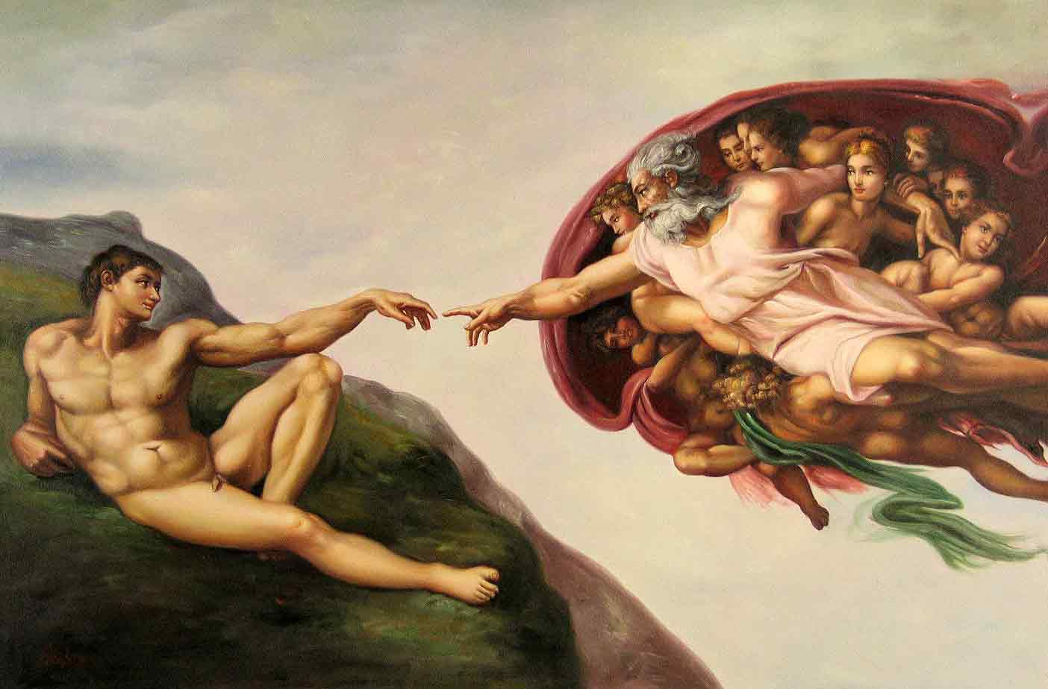
«Nel giorno in cui il Signore Dio fece la terra e il cielo nessun cespuglio campestre era sulla terra, nessuna erba campestre era spuntata, perché il Signore Dio non aveva fatto piovere sulla terra e non c’era uomo che lavorasse il suolo, ma una polla d’acqua sgorgava dalla terra e irrigava tutto il suolo. Allora il Signore Dio plasmò l’uomo con polvere del suolo e soffiò nelle sue narici un alito di vita e l’uomo divenne un essere vivente.
Michelangelo - creazione dell'uomo
Poi il Signore Dio piantò un giardino in Eden, a oriente, e vi collocò l’uomo che aveva plasmato. Il Signore Dio fece germogliare dal suolo ogni sorta di alberi graditi alla vista e buoni da mangiare, e l’albero della vita in mezzo al giardino e l’albero della conoscenza del bene e del male. Un fiume usciva da Eden per irrigare il giardino, poi di lì si divideva e formava quattro corsi. Il primo fiume si chiama Pison: esso scorre attorno a tutta la regione di Avìla, dove si trova l’oro e l’oro di quella regione è fino; vi si trova pure la resina odorosa e la pietra d’ònice. Il secondo fiume si chiama Ghicon: esso scorre attorno a tutta la regione d’Etiopia. Il terzo fiume si chiama Tigri: esso scorre a oriente di Assur. Il quarto fiume è l’Eufrate.
Il Signore Dio prese l’uomo e lo pose nel giardino di Eden, perché lo coltivasse e lo custodisse.
Il Signore Dio diede questo comando all’uomo: «Tu potrai mangiare di tutti gli alberi del giardino, ma dell’albero della conoscenza del bene e del male non devi mangiare, perché, nel giorno in cui tu ne mangerai , certamente dovrai morire».
E il Signore Dio disse: «Non è bene che l’uomo sia solo: voglio fargli un aiuto che gli corrisponda». Allora il Signore Dio plasmò dal suolo ogni sorta di animali selvatici e tutti gli uccelli del cielo e li condusse all’uomo, per vedere come li avrebbe chiamati: in qualunque modo l’uomo avesse chiamato ognuno degli esseri viventi, quello doveva essere il suo nome. Così l’uomo impose nomi a tutto il bestiame, a tutti gli uccelli del cielo e a tutti gli animali selvatici, ma per l’uomo non trovò un aiuto che gli corrispondesse. Allora il Signore Dio fece scendere un torpore sull’uomo, che si addormentò; gli tolse una delle costole e richiuse la carne al suo posto. Il Signore Dio formò con la costola, che aveva tolta all’uomo, una donna e la condusse all’uomo. Allora l’uomo disse:
«Questa volta
è osso dalle mie ossa,
carne dalla mia carne.
La si chiamerà donna (Ishàh),
perché dall’uomo(Ish) è stata tolta».
Per questo l’uomo lascerà suo padre e sua madre e si unirà a sua moglie, e i due saranno un’unica carne.
Ora tutti e due erano nudi, l’uomo e sua moglie, e non provavano vergogna (Gn 2,4-25)

Questo secondo racconto della creazione è più antico del primo di 4 secoli. È stato composto al tempo del re Salomone, un'epoca di grandezza e di esaltazione dell'uomo, ma anche un'epoca in cui si scopriva tutta la fragilità umana. Salomone era la figura dell'uomo che incarnava sia la grandezza, sia la fragilità. Era l'uomo intelligente, potente, splendido, efficiente, ma anche l'uomo superbo, peccatore, infedele a Dio; si era fatto trascinare all'idolatria, il peccato più grande di apostasia, dalle sue mogli pagane. Nonostante la sua grandezza anche lui era morto come ogni essere umano.
Nella mente dei saggi sorgeva allora una serie di domande sul senso della vita umana: Chi è l'uomo? Perché esiste? Perché il male e la morte, se Dio è buono? Questo racconto della creazione e del peccato originale vuole rispondere a queste domande essenziali.

Il Dio ceramista

Il racconto è composto con il linguaggio simbolico (il mashal) dei sapienti ebrei che usavano spesso la parabola e la metafora per insegnare. Il nostro racconto è una parabola, cioè un racconto figurato con contenuto storico, ricavato dall’esperienza comune. Insegna chi è l'uomo: creato da Dio, dotato di un corpo materiale e di un elemento spirituale che lo rende capace di intendere e di volere. La parabola nasce dalla riflessione sulla morte. Quando l'uomo muore si scompone: lo spirito (rappresentato dal respiro) si separa dal corpo e torna a Dio, il corpo diventa col tempo fango e polvere della terra. La parabola intende descrivere questo processo a ritroso. È come girare il film sulla morte alla rovescia. L’autore lo ha fatto con maestria e fantasia ammirevoli. Ha immaginato Dio come un ceramista del suo tempo, che costruisce il corpo dell'uomo impastando argilla e modellandola. In questo corpo materiale (che con la morte si riduce in polvere) Dio immette il suo alito di vita, cioè l'anima. Essa si manifesta nell'uomo come respiro e come parola portatrice di pensiero. Lo spirito dell'uomo è descritto come un elemento divino, indistruttibile, comunicato all'uomo. È proprio lo spirito che rende l'uomo diverso da tutti gli altri viventi e gli dona dignità e responsabilità.
A costo di apparire irrazionale, l'autore del brano pone la creazione dell'uomo prima della creazione del mondo; lo fa per dire che il mondo è stato fatto per l'uomo. Egli è la creatura privilegiata che Dio aveva in mente nel progettare l'universo, una creatura unica e impareggiabile.

Il progetto uomo

Nel pensiero di Dio l'uomo era destinato a vivere in un mondo sereno, ricco e felice. Un Dio Padre buono non poteva volere diversamente. Questo mondo per l'uomo progettato da Dio è descritto, nel racconto, con le immagini più comprensibili e eloquenti ai lettori che vivevano in Giudea, un paese quasi desertico, con poca acqua e poca vegetazione. È descritto cioè come una magnifica oasi, ricca di acqua e di vegetazione, posta in un luogo tradizionalmente felice, l'Eden, un paese mitico collocato ad oriente della Mesopotamia, da dove si credeva fosse venuta l'umanità (Gn 11,2).
Nel comporre il suo racconto, la fantasia dell'autore vi ha raccolto quanto di meglio e di più ricco egli conosceva e sognava nel suo mondo. Vi ha raccolto i 4 fiumi più celebri, sulle cui rive erano nate le più famose civiltà: Il Pison, un fiume che si credeva scorresse nell'Africa nord-orientale da dove venivano l'oro, i profumi e i gioielli portati a Salomone dalla regina di Saba; Il Ghicon, corrisponde al Nilo, culla della grande civiltà egiziana, che nasce in Eritrea; Il Tigri e l'Eufrate, sulle cui rive erano nate le civiltà mesopotamiche. Da quella terra proveniva Abramo capostipite del popolo di Dio. Il nomade che ha sempre sognato un’oasi di pace e di abbondanza.
Nell'oasi-paradiso l'autore ha posto 2 alberi simbolici: "L'Albero della vita”, che in tutta la mitologia orientale indica l'immortalità, è posto al centro per indicare che all'uomo era garantito uno stato di vita e di felicità senza fine. Del resto, una felicità minacciata dalla morte non è felicità piena. Condizione centrale della felicità è la vita. "L'Albero della conoscenza del bene e del male" (v 9), che sarà il banco di prova dell'obbedienza dell'uomo a Dio. Questo simbolo sconosciuto nell'ambiente orientale, contrariamente a quello dell'albero della vita, dovrebbe indicare la libertà umana chiamata a scegliere tra il bene e il male. Una felicità senza la possibilità di scelta sarebbe una felicità dimezzata, perché imposta e non conquistata come valore.

La famiglia

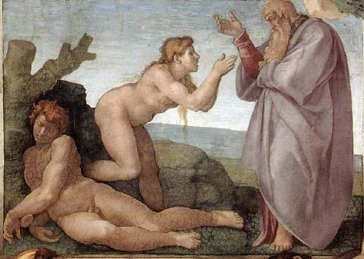
L'uomo è stato creato da Dio come essere sociale che trova nella famiglia la sua prima realizzazione piena. Il bisogno di compagnia dell'uomo e la creazione della donna sono espressi ancora con un linguaggio simbolico. La solitudine è motivo di infelicità per l'uomo. Egli ha un bisogno di comunione radicato nella sua natura espresso da Dio così:"non è bene che l'uomo sia solo"(v 18). Questa solitudine umana non è riempita da nessun essere vivente creato, perché l'uomo è creatura unica e qualitativamente superiore ad ogni altra. Per far prendere coscienza al lettore di tutto questo, l'autore mostra l'uomo che passa in rassegna tutti gli animali e costata che "non trova un aiuto che gli sia simile".
La creazione della donna assume un significato simbolico unico. Per dire che è uguale all'uomo, l'autore la fa derivare dall'uomo. Dio si improvvisa chirurgo e toglie una costola all'uomo per costruirci la donna. La costola non è un organo essenziale, così l'uomo non viene mutilato e l'autore può affermare che i due esseri sono uguali perché fatti della stessa carne. Il simbolismo della derivazione della donna dall'uomo permette all'autore di spiegare con semplicità l'attrazione reciproca nell'amore. Così nel matrimonio si crea una unione talmente stretta da fare dei due una cosa sola.
La sorpresa gioiosa che esprime l'uomo al suo risveglio, dice che egli ha preso coscienza di trovarsi finalmente al fianco una persona come lui con pari natura e dignità, e la soddisfazione di trovare con lei un rapporto pieno di comunione nel matrimonio. La nudità senza vergogna dei due serve ad esprimere l'armonia e l'intesa piena e spontanea che doveva regnare nel rapporto di coppia secondo il progetto di Dio.

3. Il peccato originale (Gn 3,1-24)

Il mondo descritto dai due racconti della creazione appena esaminati, è quello previsto dal progetto di Dio Padre amorevole dell'uomo. Un Dio buono non poteva che progettare per lui un mondo buono e felice. Come mai allora nel mondo è entrato il male? Ecco il racconto figurato:

«Il serpente era il più astuto di tutti gli animali selvatici che Dio aveva fatto e disse alla donna: «È vero che Dio ha detto: “Non dovete mangiare di alcun albero del giardino”?». Rispose la donna al serpente: «Dei frutti degli alberi del giardino noi possiamo mangiare, ma del frutto dell’albero che sta in mezzo al giardino Dio ha detto: «Non dovete mangiarne e non lo dovete toccare, altrimenti morirete»».
Ma il serpente disse alla donna: «Non morirete affatto! Anzi, Dio sa che il giorno in cui voi ne mangiaste si aprirebbero i vostri occhi e sareste come Dio, conoscendo il bene e il male». Allora la donna vide che l’albero era buono da mangiare, gradevole agli occhi e desiderabile per acquistare sag-gezza; prese del suo frutto e ne mangiò, poi ne diede anche al marito, che era con lei, e anch’egli ne mangiò. Allora si aprirono gli occhi di tutti e due e conobbero di essere nudi; intrecciarono foglie di fico e se ne fecero cinture.
Poi udirono il rumore dei passi del Signore Dio che passeggiava nel giardino alla brezza del giorno, e l’uomo, con sua moglie, si nascose dalla presenza del Signore Dio, in mezzo agli alberi del giardino. Ma il Signore Dio chiamò l’uomo e gli disse: «Dove sei?». Rispose: «Ho udito la tua voce nel giardino: ho avuto paura, perché sono nudo, e mi sono nascosto». Riprese: «Chi ti ha fatto sapere che sei nudo? Hai forse mangiato dell’albero di cui ti avevo comandato di non mangiare?». Rispose l’uomo: «La donna che tu mi hai posto accanto mi ha dato dell’albero e io ne ho mangiato». Il Signore Dio disse alla donna: «Che hai fatto?». Rispose la donna: «Il serpente mi ha ingannata e io ho mangiato».
Michelangelo - il peccato originale
Allora il Signore Dio disse al serpente: «Poiché hai fatto questo, maledetto tu fra tutto il bestiame e fra tutti gli animali selvatici! Sul tuo ventre camminerai e polvere mangerai per tutti i giorni della tua vita.
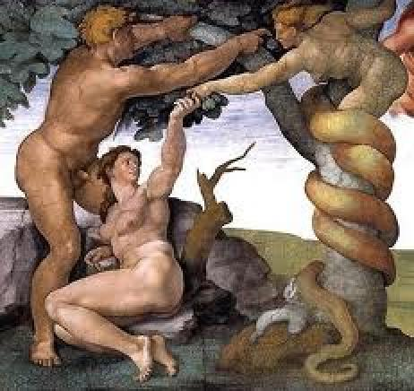
Io porrò inimicizia fra te e la donna, fra la tua stirpe e la sua stirpe: questa ti schiaccerà la testa e tu le insidierai il calcagno».
Alla donna disse: «Moltiplicherò i tuoi dolori e le tue gravidanze, con dolore partorirai figli. Verso tuo marito sarà il tuo istinto, ed egli ti dominerà». All’uomo disse: «Poiché hai ascoltato la voce di tua moglie e hai mangiato dell’albero di cui ti avevo comandato: «Non devi mangiarne», maledetto il suolo per causa tua! Con dolore ne trarrai il cibo per tutti i giorni della tua vita. Spine e cardi produrrà per te e mangerai l’erba dei campi. Con il sudore del tuo volto mangerai il pane, finché non ritornerai alla terra, perché da essa sei stato tratto: polvere tu sei e in polvere ritornerai!».
L’uomo chiamò sua moglie Eva, perché ella fu la madre di tutti i viventi. Il Signore Dio fece all’uomo e a sua moglie tuniche di pelli e li vestì. Poi il Signore Dio disse: «Ecco, l’uomo è diventato come uno di noi quanto alla conoscenza del bene e del male. Che ora egli non stenda la mano e non prenda anche dell’albero della vita, ne mangi e viva per sempre!». Il Signore Dio lo scacciò dal giardino di Eden, perché lavorasse il suolo da cui era stato tratto. Scacciò l’uomo e pose a oriente del giardino di Eden i cherubini e la fiamma della spada guizzante, per custodire la via all’albero della vita» (Gen 3,1-24).

La rivelazione di Dio diceva che il male del mondo era dovuto alla libera scelta dell'uomo tentato dal demonio. Il male viene dal rifiuto del piano di Dio, che prevedeva la sottomissione dell'uomo alla sua sovranità creatrice. Una sottomissione liberamente accettata e non imposta. L'uomo, tentato dal diavolo, aveva preteso invece un'autonomia assoluta, alla pari di quella di Dio (sarete come Dio conoscendo il bene e il male). Voleva essere lui a determinare ciò che è bene e ciò che è male, sconvolgendo l'ordine delle cose. Del resto questa è l'idea presente in ogni tipo di peccato: l'uomo pretende di fissare a se stesso ciò che è bene per lui, rifiutando la volontà di Dio iscritta nella sua natura. L'autore del racconto biblico ha provato a spiegare questa verità a gente semplice con il linguaggio figurato delle immagini, il più adatto per farsi capire, come aveva fatto per la creazione.
Così ha realizzato una piccola tragica storia che si svolge in tre momenti: La tentazione, la caduta, il giudizio.

a. La tentazione (Gn 3,1-6): Innanzi tutto è presentato il tentatore, principio di ogni male per l’uomo, sotto la figura del serpente. La scelta di questo animale come simbolo della tentazione è suggerita dall'ambiente in cui nacque il racconto. Il serpente, in oriente, era l'animale più insidioso, perché si nascondeva sotto la sabbia o in casa e mordeva uomini e bambini in modo inaspettato. Era inoltre il simbolo dei culti idolatrici della fecondità praticati dai cananei, una continua e attraente tentazione di idolatria per il popolo di Dio. Così è presentato come "la più astuta di tutte le bestie", cioè la più strisciante, intrigante, pericolosa. Lo dimostra il dialogo astuto e insinuante ingaggiato con la donna.
La scelta della donna come primo bersaglio della tentazione, non è dovuta a misoginia, ma dal fatto che i culti cananei della fecondità si servivano delle donne per attirare gli uomini ebrei al peccato d'idolatria e al rifiuto del vero Dio. Il dialogo tra il serpente e la donna è un capolavoro di psicologia, perché è fatto di insinuazioni alle quali bisognava rispondere in difesa di Dio. Sono anche descritte le fasi psicologiche del peccato: dubbio, incertezza, attrattiva, cedimento.

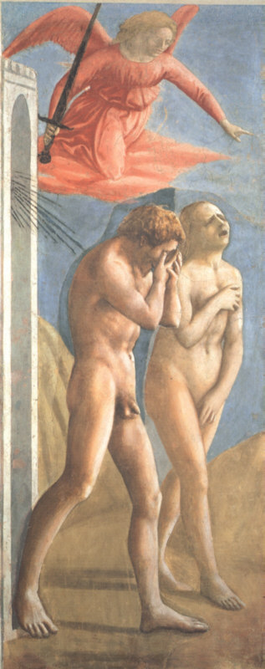
b. La caduta (Gn 3,6-10): L'attrattiva della tentazione si risolve come sempre in una illusione e in una delusione quando l'uomo e la donna decidono si seguirla. L'autore nota con grande maestria picologica che "si aprirono gli occhi di tutti e due e si accorsero di essere nudi". Il demonio aveva detto loro che sarebbero diventati come Dio, padroni di determinare ciò che è bene e ciò che è male, invece si ritrovano nudi, cioè creature impoverite della loro dignità e rispettabilità, rossi di vergogna e carichi di rimorso e di paura.
Qui si capisce allora il valore simbolico dell'albero della conoscenza del bene e del male. Esso si rivela come il segno della libertà umana capace di produrre esperienza di bene o esperienza di male.
Dio aveva proposto una esperienza esclusiva di bene, proibendo l'abuso di libertà e invitando l'uomo a fidarsi di lui e a sottomettersi alla sua volontà di salvezza. L'uomo aveva riven- dicato la sua autonomia di scelta anche del male, pretendendo di essere misura di moralità per se stesso e rifiutando la volontà paterna di Dio. Ora si ritrovava solo, creatura nuda, diviso da Dio esposto ad ogni sorta di male, a gestire un mondo che non gli ubbidisce più, come lui non aveva più ubbidito a Dio.
Il peccato originale (cioè il peccato delle origini), come ogni peccato che da esso deriva, ha prodotto, prima di tutto, la rottura di comunione con Dio. Perciò l'uomo e la donna cercano di nascondersi per vergogna dalla sua presenza. Non ci si nasconde a Dio. Il tentativo di fuggire indica che l'uomo non è più amico di Dio come prima. Si è rotto il suo rapporto di amore e di confidenza verso Dio; è rotta la prima alleanza tra Dio e l'uomo. Ora tutto sarà più difficile nel mondo.

c. Il giudizio di Dio (Gn 3,11-24): In realtà l'uomo si è giudicato da sé col suo rifiuto di Dio; ne sono segni il sentimento di vergogna, di paura e di fuga che egli prova davanti al Signore. Egli sente così gravare su se stesso le conseguenze della sua colpa, del suo distacco da Dio. L'autore descrive questa presa di coscienza delle conseguenze del peccato, mediante l'immagine di un processo in cui gli imputati sono chiamati a rispondere del loro operato. Essi cercano di giustificarsi scaricando in modo infantile la colpa l'uno sull'altro. L'autore fa vedere così che il distacco da Dio ha rotto anche la comunione piena tra l'uomo e la donna, che si scusano accusandosi. È inquinato anche l'amore sponsale e sarà fatica per l'uomo e la donna stare insieme per sempre.
Masaccio Cacciata dal Paradiso
Il processo comincia dal serpente che è il maggior colpevole. Sul demonio Dio pronuncia una maledizione: la condanna all'umiliazione e alla sconfitta eterna, indicata dallo strisciare sulla terra e mordere la polvere (v 14); l'annuncio della rivincita della discendenza umana descritta come vittoria definitiva sul male da parte di un misterioso figlio della donna. Questo annuncio di vittoria è chiamato "protovangelo", perché anticipa il vangelo, dove si descrive la vittoria di Gesù sul male e sulla morte. È la prima promessa del Messia (= Cristo).
La donna, ingannata dal demonio, è il secondo imputato. Dio descrive le conseguenze specifiche che il peccato ha prodotto su di lei come madre e come moglie. Dio si guarda bene dal maledire la donna e l'uomo, come ha fatto con il demonio. Per l'uomo e la donna c'è speranza di riscatto e di salvezza. Come madre, la donna partorirà nel dolore; come moglie, si troverà dominata dal marito che si comporterà più come padrone che come compagno. Era la costatazione della situazione della donna nel mondo antico e in parte anche nel mondo moderno.
Anche il giudizio sull'uomo descrive le conseguenze del peccato sulla vita umana in generale, non solo sulla vita del maschio. La fatica e la durezza del lavoro è commisurata alla situazione del contadino che viveva in Palestina, terra desertica, sassosa, invasa dai cardi. Egli doveva faticare molto per tirar fuori da quel suolo il poco per vivere. La morte è la dura condizione a cui deve sottostare l'umanità intera, uomini e donne. L'uomo è stato tratto dalla povere e in polvere deve tornare, è la costatazione realistica che conclude il processo.

Non è il fallimento totale, perché Dio ama l'uomo. Tale amore è indicato come compassione per l’uomo nudo che Dio riveste con una tunica alla maniera orientale. L’immortalità, come vita felice con Dio, è perduta. Questo significa la cacciata dell’uomo dal paradiso perché non possa più stendere la mano verso l’albero della vita che gli assicurava la partecipazione alla vita di Dio. Così inizia la lunga e travagliata esistenza dell’umanità sulla terra che tutti viviamo annunciata da Dio con queste parole: «Con il sudore del tuo volto, mangerai il pane, finché non tornerai alla terra, perché da essa sei stato tratto: polvere tu sei e in polvere tornerai» (v.19).

